XY1056 Scheda creata il 27 maggio 2026
Descrizione storico-bibliografica
*Relazione del Consiglio d'amministrazione e dei sindaci : bilancio dell'esercizio ... : assemblea ordinaria degli azionisti del ... / Società anonima delle Ferrovie Nord Milano. - Milano : Tipo-litografia L. Gabuzzi, [1920-1955]. – 36 volumi ; 33 cm. ((Annuale. - Descrizione basata su: esercizio 1920. - Tipografia e formato variano. - LO10798987
Autori: Ferrovie Nord <Milano> : Consiglio d'amministrazione ; Ferrovie Nord <Milano> : Sindaci
*Ferrovie Nord Milano S.p.a. : relazioni del consiglio d'amministrazione e dei sindaci : assemblea degli azionisti : bilancio. - Milano : [s.n., 1956-1972]. – 17 volumi. ((Annuale. - Descrizione basata su: 1956. - LO10923682
*Assemblea degli azionisti / Società per azioni Ferrovie Nord Milano. - Milano : [s. n.], 1973-1988. – 16 volumi : ill. ; 30 cm. ((Annuale. - LO11398565
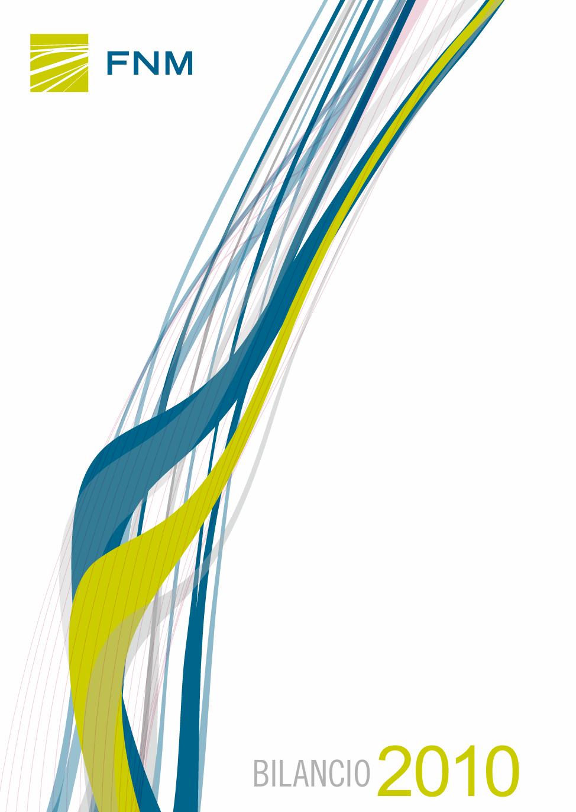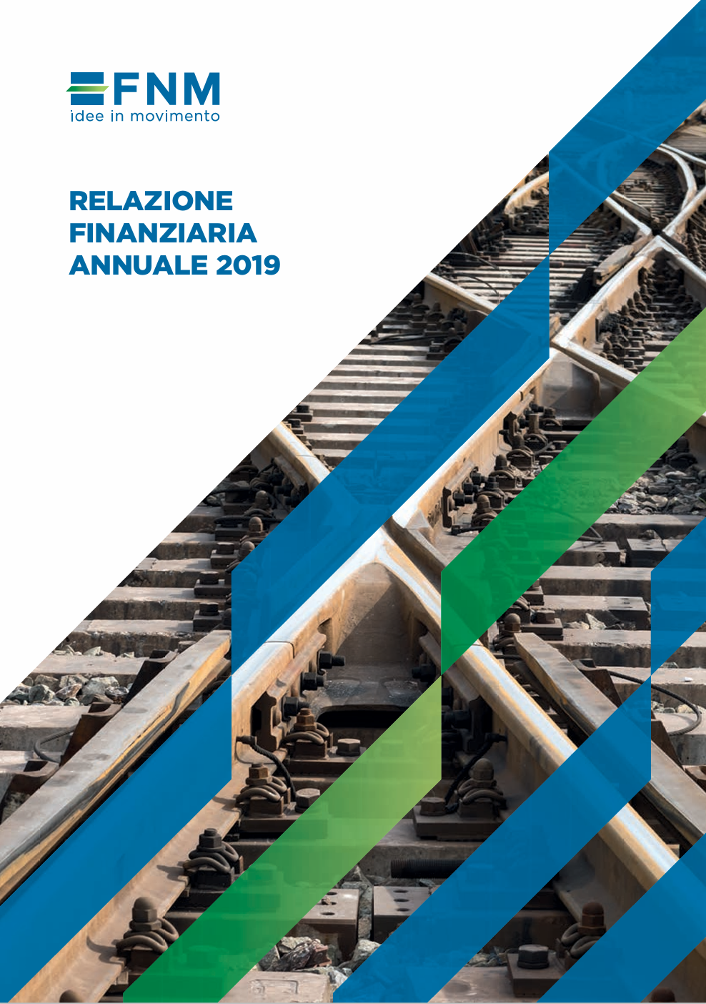
*Bilancio / Ferrovie Nord Milano. – 1989-2018. - Milano : Ferrovie Nord Milano, [1990-2019]. – 20 volumi ; 30 cm. ((Annuale. – Dal 2010 disponibile anche online. - UFI0049935
Copia digitale: 2010-2018
*Relazione finanziaria annuale / FNM. – 2019- . - Milano : Ferrovie Nord Milano, [2020]- . – Testi elettronici ; file PDF. ((Annuale. – Disponibile online. - UFI0049935
Copia digitale: 2019-
*Resoconto intermedio di gestione : (al …) / Gruppo FNM. – 2010- . - Milano : Ferrovie Nord Milano, [2010]- . – Testi elettronici ; File PDF. ((Trimestrale e semestrale. – Disponibile online.
Soggetto: Ferrovie Nord Milano - Statistiche – Periodici; Ferrovie Nord Milano - Bilancio – Periodici
Classe: D657.3
Copia digitale: 2010-
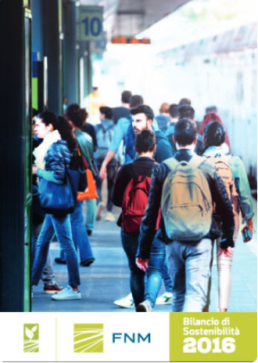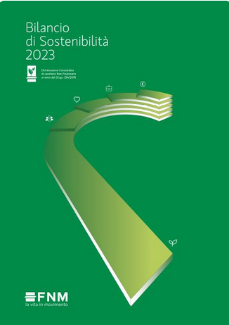
*Bilancio di sostenibilità / FNM. – 2016-2023. - Milano : Ferrovie Nord Milano, [2017-2024]. – Testi elettronici ; 8 file PDF. ((Annuale. – Disponibile online.
Copia digitale: 2016-2023
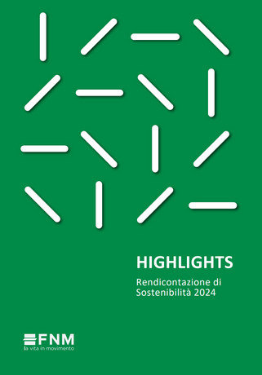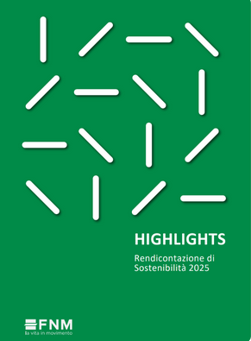
*Rendicontazione di sostenibilità / FNM. – 2024- . - Milano : Ferrovie Nord Milano, [2025]- . – Testi elettronici ; file PDF. ((Annuale. – Disponibile online.
Copia digitale: 2024-

*Dati statistici / Ferrovie Nord Milano Esercizio. - Milano : Ferrovie Nord, [1984-1998]. – 15 volumi. ((Annuale. - Descrizione basata su: 1984. - MIL0559551
Autore: Ferrovie nord Milano
Soggetto: Ferrovie Nord Milano - Esercizio – Statistiche – 1984-1998
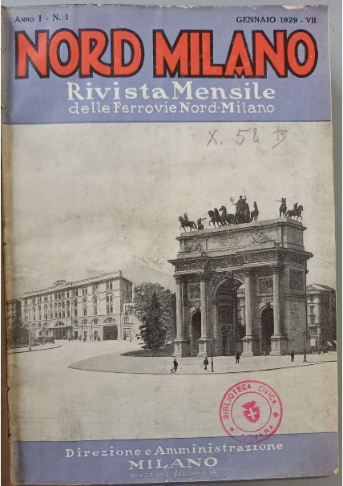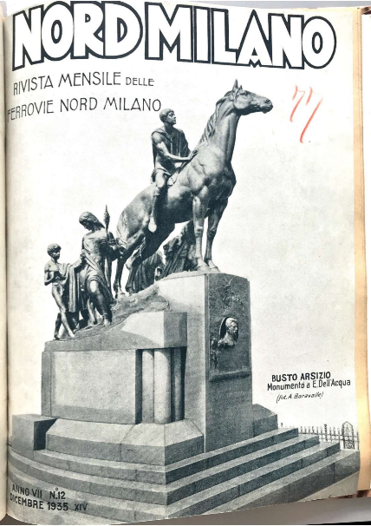
*Nord Milano : rivista mensile delle Ferrovie Nord-Milano. - Anno 1, n. 1 (gennaio 1929)-anno 7, n. 12 (dicembre 1935). - Milano : Tip. Cronaca prealpina, [1929-1935]. – 7 volumi. ((Tutte le copertine a: https://museo.ferrovienord.it/it/leggio/38/#page/1. - CUBI 413170. - BNI 1930-2740. - CUB0704962; TO00189698
Autore: Ferrovie nord Milano

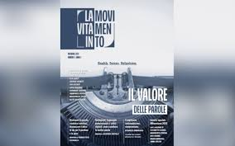
La *vita in movimento. - N. 1 (agosto 2024)- . - [Milano] : [FNM], [2024]- . - volumi : ill. ; 25 cm. ((3 n. l’anno. - Supplemento della rivista: Paralleli. - Disponibile anche online. - UFE1080350
Autore: Ferrovie nord Milano
Soggetto: Ferrovie Nord Milano – Periodici
Copia digitale: 1(2024)-

Informazioni storico-bibliografiche
Ferrovie Nord Milano Esercizio spa - FNME (1877 -)
Altre denominazioni:
Ferrovie Nord Milano
Società anonima Ferrovie Nord Milano
Società anonima Ferrovie Milano-Saronno e Milano-Erba
https://www.lombardiabeniculturali.it/archivi/soggetti-produttori/ente/MIDB000D10/.

“La vita in movimento”: a Milano presentazione della nuova rivista del gruppo Fnm. 27 Maggio 2025
Questa sera alle 18, presso il Museo Diocesano di Milano (Piazza Sant’Eustorgio, 3) sarà presentato il nuovo numero della rivista “La vita in movimento”. L’evento si aprirà con i saluti iniziali di Andrea Gibelli, presidente FNM e di Nadia Righi, direttrice Museo Diocesano. Seguirà un talk sul progetto editoriale de “La vita in movimento” e sul loro ruolo odierno, nella cultura d’impresa, degli house organ. Interverranno diversi docenti ed esperti che hanno preso attivamente parte ai contenuti della rivista stessa. L’evento sarà moderato dalla giornalista Sonia Bedeschi. Il pomeriggio si concluderà con la visita alla mostra fotografica “Dorothea Lange” e un rinfresco.

Come nasce un’idea. È questo il tema del nuovo numero de “La vita in movimento", la rivista di FNM. Una riflessione sul processo che porta alla nascita di nuovi modi di leggere il mondo e realizzare qualcosa di inedito, guidati da contributi di professionisti provenienti da diverse realtà, e 10 rubriche fisse. https://it.linkedin.com/posts/fnm-s.p.a._la-vita-in-movimento-come-nasce-unidea-activity-7376563355072954369-WHL_.

Fnm, la rivista “La vita in movimento” vince l’ICMA 2026 Bronze Award
Il magazine del gruppo FNM si aggiudica il premio nella categoria Customer Magazines B2C print
Fnm, la rivista “La vita in movimento” vince l’ICMA 2026 Bronze Award
La rivista del Gruppo FNM “La vita in movimento” ha vinto l’ICMA 2026 Bronze Award nella categoria Customer Magazines B2C print. Si tratta di un riconoscimento internazionale dedicato a progetti editoriali e di comunicazione aziendale. Nel motivare il premio, la giuria – composta da professionisti provenienti da diversi Paesi – ha sottolineato in particolare la struttura della rivista, composta da interviste e contributi di personalità di fama nazionale e internazionale, affiancati da rubriche su eventi, cultural heritage, cultura d’impresa, arte e cultura. È stato inoltre evidenziato l’impatto visivo: la scelta del logo, il layout chiaro e ordinato con ampi spazi bianchi e l’eccellente uso delle immagini e delle illustrazioni nei ritratti degli autori. L’International Creative Media Award è un concorso internazionale dedicato ai media aziendali. Nell’edizione 2026 sono state presentate 362 candidature provenienti da 23 Paesi. https://www.affaritaliani.it/cronache/lancia-ypsilon-rally2-al-rally-japan-con-gryazin.html.

Rendicontazione di Sostenibilità
Gli impegni del Gruppo FNM nell’ambito della Sostenibilità guidano i contenuti della rendicontazione sulla base delle strategie e dei risultati raggiunti nel breve, medio e lungo periodo.
Questa responsabilità si rispecchia nell’integrazione degli aspetti economici, sociali e ambientali nei processi decisionali e nella sempre più solida misurazione di progressi e risultati. Il 24 marzo il Consiglio di Amministrazione di FNM ha approvato la Rendicontazione di Sostenibilità riferita all’esercizio 2024, per la prima volta integrata nella Relazione sulla Gestione e redatta in conformità agli European Sustainability Reporting Standards (ESRS), seguendo i requisiti della Corporate Sustainability Reporting Directive (CSRD). Il perimetro dei dati ambientali, sociali e di governance risulta essere il medesimo del Bilancio Consolidato 2024, includendo tutte le entità operative e considerando altresì le attività svolte lungo la catena del valore. La Rendicontazione contiene informazioni sulle modalità aziendali di gestione e organizzazione, le politiche praticate, i rischi e le modalità di gestione degli stessi e le performance in merito agli impegni e alle opportunità assunti dal Gruppo.
https://www.fnmgroup.it/rendicontazione_di_sostenibilita/.

Note e riferimenti bibliografici
- https://www.lombardiabeniculturali.it/archivi/soggetti-produttori/ente/MIDB000D10/.
- https://www.trenidicarta.it/soggetti/455_Ferrovie_Periodici_Nord_Milano.html.
- https://museo.ferrovienord.it/it/header/il-museo/bibliografia/.

